Mitsubishi Outlander PHEV kåret til Årets grønne SUV 2019

Los Angeles, California. Green Car Journal har kåret Mitsubishi Outlander ladbar hybrid til Årets grønne SUV 2019. Kåringen skjedde 29. november under bilutstillingen i Los Angeles (Auto Show’s AutoMobility LA). Blant flere kjente og store bilmerker var det Outlander PHEV som fikk prisen for å ha hevet listen for miljøvennlig ytelse til en overkommelig pris for de fleste nybilkunder. Outlander PHEV er verdens mest solgte* ladbare hybrid SUV og tilbyr det beste av to verdener som effektiv elektrisk bil og familie-SUV med firehjulsdrift.

Green Car Journals Green Car Award® program har etablert seg som ledende i anerkjennelsen av miljøpositive biler og bilprodusenter for deres satsning innen feltet.

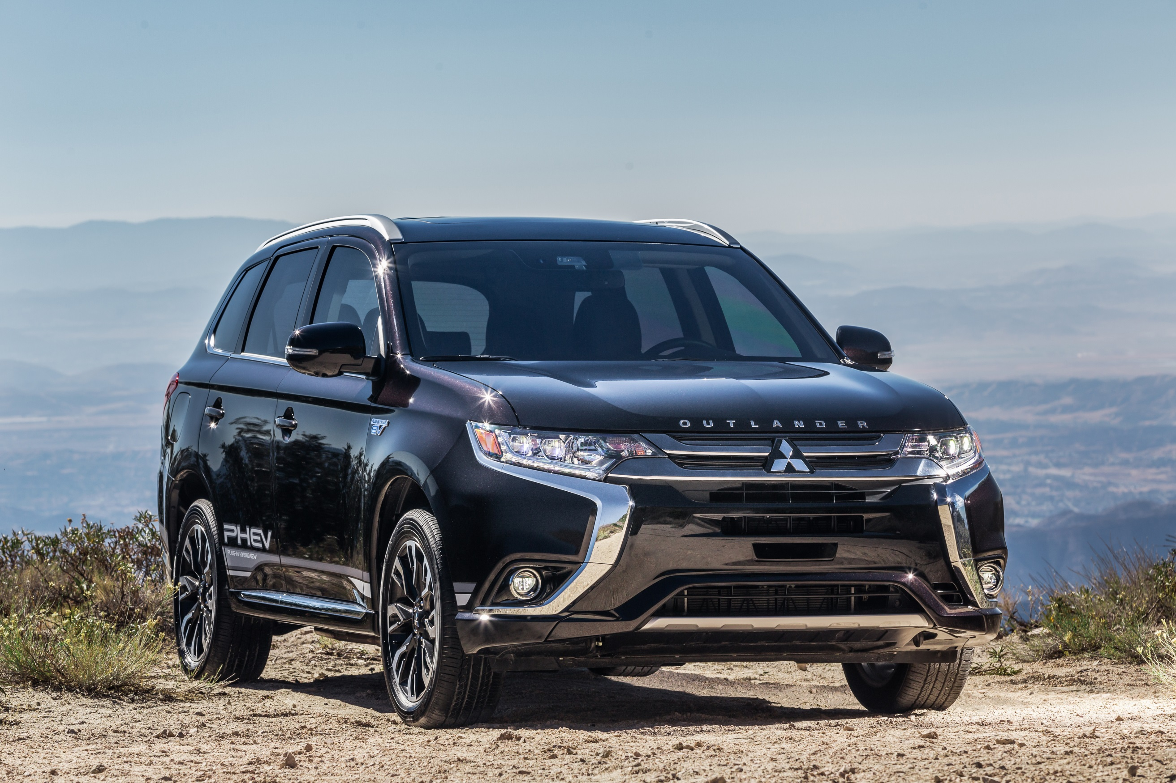

Outlander PHEV er en ladbar hybrid med en elektrisk rekkevidde på 54 km, et drivstofforbruk på 0,18 liter per mil og et CO2-utslipp på beskjedne 40 g/km (målt etter den nye NEDC2 normen). Det lave drivstofforbruket oppnås takket være et stort fremdriftsbatteri på 13,8 kWh som både kan lades fra en dedikert og jordet 230V stikkontakt eller den kan hurtiglades på en hurtigladestasjon. Ladingen fra tomt til fullt batteri tar ca. 5 timer, mens en hurtiglader gjør jobben på rundt 30 minutter. Bilen lades i tillegg under kjøring ved utnyttelse av regenerativ motorbrems..
Outlander PHEV er en stor salgssuksess i Norge. Den er Norges mest solgte ladbare hybridbil fem år på rad (kilde: OFV).

* Basert på IHS Market Registrations data for ladbare hybrider og SUV fra januar 2013 gjennom september 2018 (der data er tilgjengelig), innhentet fra myndigheter eller andre kilder fra mer enn 80 land.

Om MITSUBISHI MOTORS
Mitsubishi Motors Corporation er en global bilprodusent med hovedkontor i Tokyo, Japan, som har et konkurransefortrinn med biltypene SUV, plug-in hybrid, elbil og pickup. Siden Mitsubishi-gruppen produserte sin første bil for over hundre år siden har vi demonstrert våre ambisjoner og innovasjoner gjennom nye bilgenre, og ved å være først ute med nyskapende teknologi. Dypt forankret i Mitsubishi Motors DNA appellerer vår merkevarestrategi til bilkjøpere som er villige til å utfordre eksisterende sannheter og omfavne endring. I samsvar med denne tankegangen introduserte Mitsubishi Motors den nye merkevarestrategien i 2017. Gjennom slagordet “Drive your Ambition”– en kombinasjon av personlig drive og fremoverlent holdning, uttrykkes en refleksjon over den konstante dialogen mellom merkevaren og dens kunder. Mitsubishi Motors forplikter seg til å investere i innovative og nye teknologier, attraktivt design og produktutvikling for å svare på etterspørselen etter spennende og autentiske nye biler til kunder over hele verden.

Kontakt:
Rune Gjerstad/ Administrerende Direktør – MMC Norge AS +47 2337 6100 / 924 02905 rune.gjerstad@mitsubishi-motors.no
Vegard Werner/ Produktsjef – MMC Norge AS +47 2337 6100 / 928 25259
vegard.werner@mitsubishi-motors.no

